1. Správa o realizácii projektu

Autor: Ivan Petrov (utorok 16:00)

1.1 Názov projektu

# «Delivery Service»

# (Dodávková služba)

1.2 Zámer projektu

Napriek aktívnemu vývoju globálneho technologického pokroku sú poštové služby stále aktuálne. Ba čo viac, technologický pokrok podporuje vývoj aj organizácie logistických riešení, vrátane dodávkových služieb.

Moja aplikácia bude vytvárať systém poštovej väzby medzi veľkými mestami Európy.

# Popis:

Na vstupe používateľ zadá odkiaľ a kam chce poslať zásielku, jej hmotnosť, typ dodávky (nakladnym autom alebo lietadlom) a dátum odoslania.

V rámci tohto procesu program podľa vstupných údajov vypočíta, akým dopravným prostriedkom bude zásielka odoslaná, určuje jej cenu a smer dopravy.

Na výstupe používateľ dostane unikátny kód (zostavený z 3 číslic v rozsahu 000-999 a aktuálneho datuma vo formáte RRRRMMDD, napr. 20170314006) na to, aby ju mohol používateľ sledovať.

Sledovanie vyjadruje výpis nasledujúcich informácií:

-číslo zásielky

-typ dodávky

-dátum odoslania

-aktuálny stav dodávky

Objektovo-orientované vlastnosti podporujú zjednodušenie využitia rôznych objektov rôznych typov, ako napríklad:

-typ zásielky

-typ dodávky

-typ dopravného prostriedka

-stav dodávky

Riadiaca časť aplikácií vyjadruje riadenie vozidiel: naplnenie a odosielanie.

1.3 Štruktúra systému

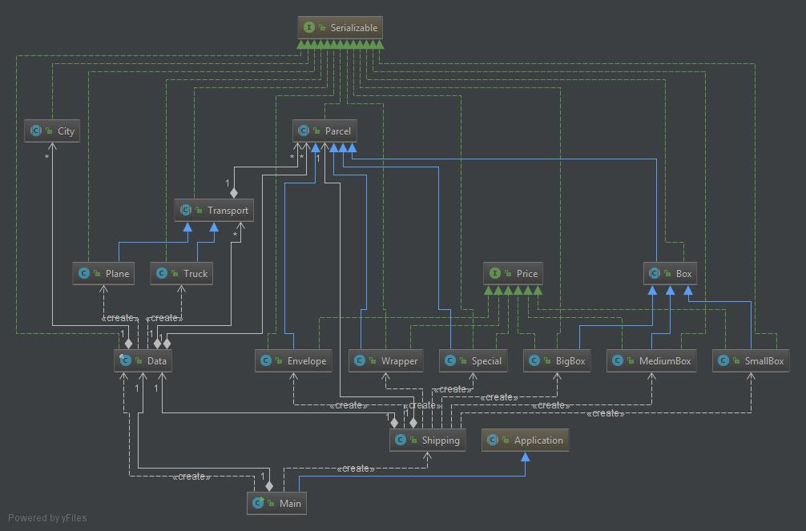

Hlavná trieda *Main* buduje triedy *Data* a *Shipping*. Trieda *Data* slúži na uchovanie údajov. Pripadne táto trieda buduje vozidlá a miesta. Trieda *Shipping* buduje zásielku, ktorá sa zachová v triede *Data*.

Rovnako trieda *Data* zodpovedá za riadenie vozidiel.

1.4 Zhodnotenie projektu

1.4.1 Výsledný stav projektu

Počas realizácie nenastali žiadne zmeny.

1.4.2 Splnenie kritérií

### Program obsahuje zmyslupné dedenie medzi vlastnými triedami, ako sú napríklad typy zásielok alebo vozidiel.

### V programe je použité zapuzdrenie, napríklad v triede *Parcel*.

### Program obsahuje dostatok komentáru.

### V programe sú použité návrhové vzory Visitor pri budovanii tabuliek (napríklad v triede *PaddingWindows* na riadku 59) a RTTI (v triede *Transport* na riadku 131).

### Program obsahuje vlastné výnimky (napríklad v triede *Parcel* na riadku 46).

### Grafické používateľské rozhranie je oddelené od aplikačnej logiky.

### Multithreading bol využitý pri animácií progressbaru, kde vedľajšie vlákno v súbore *DepartureThread*.*java* pristupuje k gui-elementu.

### Lambda výrazy boli využité pri budovanii GUI (napríklad v triede *Main* na riadku 124).

* Generickosť vo vlastných triedach bola využitá napríklad v zázname všetkých zásielok v triede *Data.*

1.5 Zoznam odovzdaných pracovných verzií programu

Počas realizácie projektu boli odovzdané 3 verzie programu. Všetky sa dajú nájsť v AISe.

1.6 Požívateľská príručka

Hlavné okno:

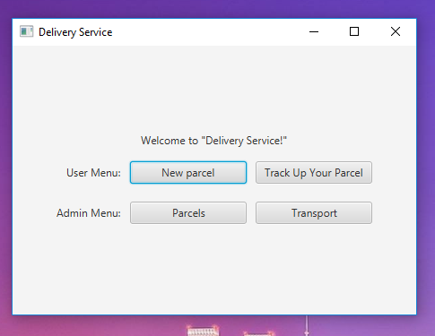

V sekcii “New parcel” môže používateľ pridať novú zásielku. Po tejto operácii dostane identifikačné číslo svojej zásielky a cenu.

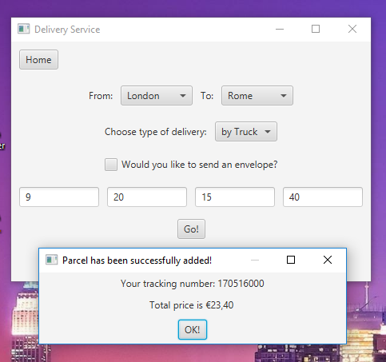

V sekcii “Track Up Your Parcel” môže používateľ sledovať svoju zásielku:

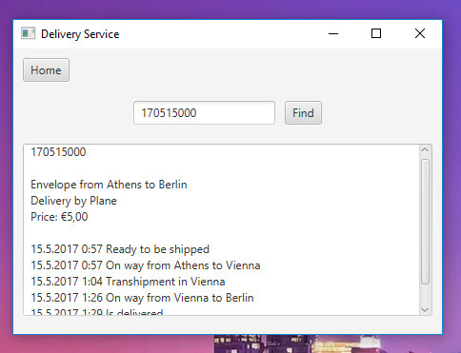

V sekcii “Parcels” môže administrátor vidieť údaje každej zásielky:

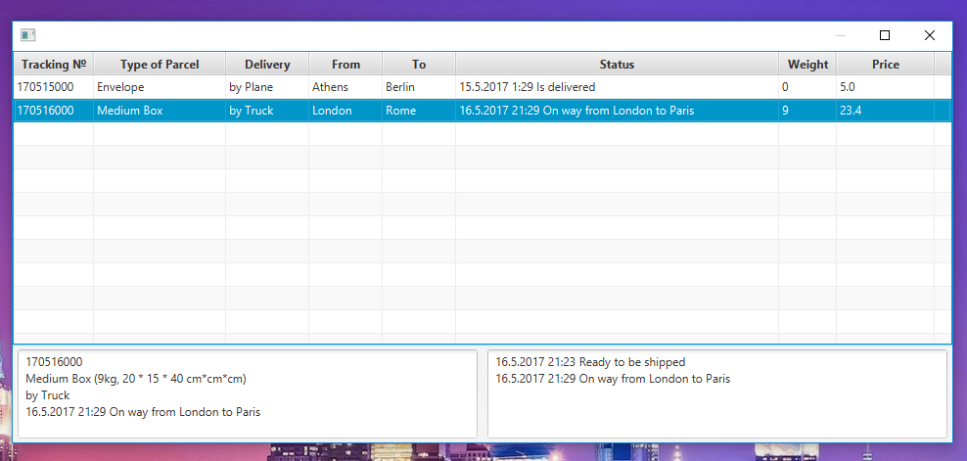

V sekcii “Transport” môže administrátor riadiť vozidlá a vidieť ich obsah a čas dopravy:

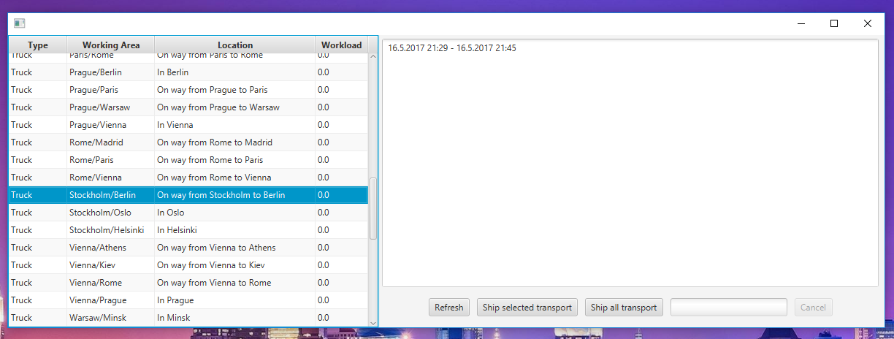

1.6.1 Požiadavky na spustenie aplikácie

Aby bolo možné projekt spustiť, stačí ho rozbaliť a spustiť.

Súčasťou projektu sú aj textové súbory TruckDistance.txt a PlaneDistance.txt.

Pre spustenie projektu je nutné, aby tieto textové súbory boli v súbore projektu.